_____________________________________________________________________________________________________________________________________________________________

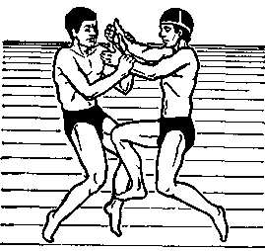
Утопающий обычно находится в полушоковом состоянии, испуган, объят страхом. Поэтому при виде спасателя он судорожно хватается за него, что грозит гибелью обоим. Чтобы освободиться от захватов тонущего, спасатель должен приложить большие усилия, а иногда применить силу.
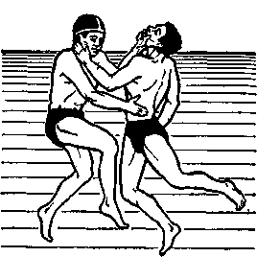
Освобождение от захвата за кисти рук. Спасатель прежде всего быстро определяет, как расположены большие пальцы тонущего. Затем сильным рывком в сторону больших пальцев разводит руки тонущего. Одновременно с этим, подтянув ноги к животу и упершись ими в грудь спасаемого, отталкивается от него. И, наконец, резким движением разворачивает тонущего спиной к себе и буксирует.
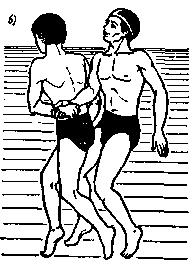
Освобождение от захвата за шею спереди. Спасатель, упираясь ладонью b подбородок тонущего большим и указательным пальцами, старается закрыть ему нос, а другой рукой в это время обхватывает тонущего за поясницу. Затем, нажимая пальцами на нос, сильно прижимает утопающего к себе и резко толкает его в подбородок, сгибая в пояснице. Освобождение можно усилить и ударом колена в низ живота тонущего, но этот прием применяется только в крайних случаях.
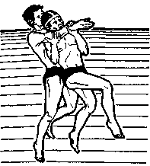
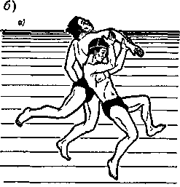
Освобождение от захвата за шею сзади.
а – спасатель ладонью руки подпирает локоть пострадавшего, резко подталкивая его вверх,
б – разворот пострадавшего спиной к спасателю для буксировки,
в — буксировка пострадавшего
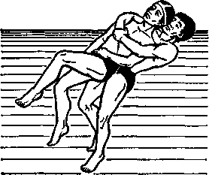
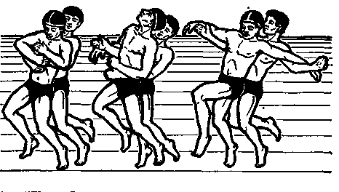
Освобождение от захвата за туловище через руки. Спасатель сжав кисти рук в кулаки, нанося резкий удар большими пальцами в область ребер тонущего и приступает к буксировке.

Освобождение от захвата за туловище под руки. Спасатель освобождается от захвата тонущего тем же приемом, что и при захвате за шею сзади.
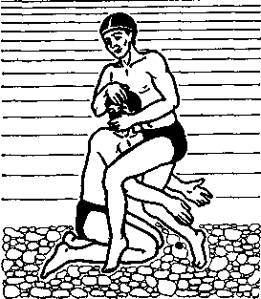
Освобождение от захвата за ноги. Спасатель одной рукой захватывает голову тонущего в области виска, а другой – за подбородок (с противоположной стороны) и энергично поворачивает ее в сторону и набок до тех пор, пока не освободится. Затем, не отпуская головы спасаемого всплывает с ним на поверхность воды и буксирует к катеру, шлюпке или берегу. Если прием освобождения от захвата не дал положительного результата, то, не теряя времени, его следует повторить.

